**SOBRE EL FORMATO DE LOS RESÚMENES EXTENDIDOS A SER PRESENTADOS EN EL CONGREMET XV**

**Vanesa Pantano1, Josefina Blazquez1, Alejandro Godoy1,2, Luciano Vidal2**

[risjjr@dcao.uba.ar](mailto:rjj@dcao.uba.ar). Autor/a correspondiente.

1Facultad de Ciencias Astronómicas y Geofísicas (UNLP)

2Servicio Meteorológico Nacional (SMN)

**Palabras clave:** Normas de publicación, plantilla, CONGREMET XV.

**1) INTRODUCCIÓN**

Este documento describe el formato a utilizar en los resúmenes extendidos que serán enviados al CONGREMET XV y constituye una plantilla que podrá ser utilizada por las y los autores para ajustar sus manuscritos al formato solicitado.

Los resúmenes extendidos serán enviados únicamente en formato PDF y tendrán una longitud máxima de 3 páginas, incluyendo todo el material que compone el trabajo (texto, tablas, figuras, referencias, etc.). Se recomienda utilizar un tipo de letra Times New Roman, tamaño 12 o similar. El tamaño máximo de los archivos generados no podrá superar los 5 megabytes.

Este congreso se propone generar un espacio de intercambio libre de cualquier tipo de violencia y/o discriminación tanto hacia las personas como a las instituciones que participan. Por esto requerimos que los resúmenes enviados no contengan lenguaje ofensivo, ni sesgo de géneros, o discriminaciones por nacionalidad, origen étnico, y orientación sexual, política o religiosa. Sugerimos consultar la guía de lenguaje no sexista propuesta por el Consejo Interuniversitario Nacional (<https://www.cin.edu.ar/download/guia-para-un-lenguaje-no-sexista-en-el-consejo-interuniversitario-nacional/#>) o consultar a trabajoscongremet@gmail.com si hay dudas al respecto.

El encabezamiento del trabajo incluirá el título en letras mayúsculas y en negrita. A continuación, y dejando una línea, se incluirá la lista de autoras y autores. Acompañando al nombre de cada autor/a se incluirán números arábigos como superíndice, indicando las afiliaciones correspondientes. A continuación, se indicará la dirección de e-mail del autor/a de contacto. Finalmente, se incluirá una lista conteniendo el nombre de las instituciones correspondientes a cada autor/a (una institución por renglón).

Los resúmenes extendidos podrán ser escritos en idioma español, portugués e inglés. Seguido a las afiliaciones se deberán consignar un máximo de 3 palabras clave (en español, portugués o inglés, según corresponda) relacionadas con la temática del trabajo y que no se encuentren en el título del mismo. Se recomienda a las y los autores redactar el texto de la forma más sencilla y concisa posible.

Los resúmenes extendidos pueden estar divididos en secciones (por ejemplo: Introducción, Metodología, Resultados, Conclusiones, etc.) las cuales serán tituladas en letra negrita mayúscula e irán numeradas con números arábigos.

**2) FIGURAS, TABLAS Y ECUACIONES**

En esta sección se describen los aspectos principales para la inclusión de figuras, tablas y ecuaciones.

Las figuras deberán ser incluidas dentro del texto y serán numeradas y referenciadas utilizando números arábigos consecutivos.

En caso de ser necesario, las figuras pueden ser integradas dentro del texto como se muestra en la Figura 1. Para organizar la ubicación de múltiples figuras podrán utilizarse tablas u otros mecanismos siempre y cuando los bordes no sean visibles. Se solicita a las y los autores incluir figuras de la mejor calidad posible y con la mayor claridad utilizando preferentemente colores para permitir una mejor interpretación de las mismas.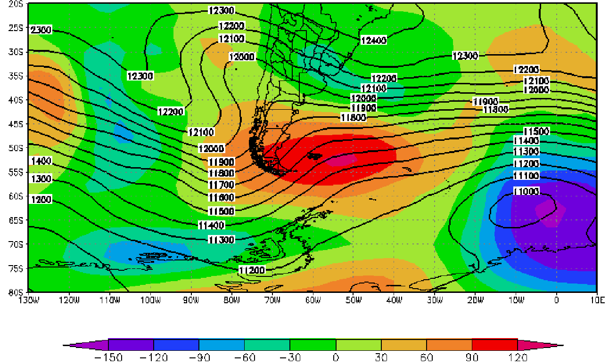

| *Figura 1: Ejemplo de Figura integrada en el texto.* |
| --- |

Cuando las figuras sean reproducciones de otros trabajos publicados anteriormente, deberá especificarse la referencia correspondiente y contar con la autorización para la reproducción de las mismas.

Con respecto a las ecuaciones, las mismas deberán incluirse dentro del texto numerándolas con números arábigos incluidos entre paréntesis sobre el costado derecho y resaltado en negrita. A continuación se muestra un ejemplo: La raíz cuadrada del error cuadrático medio (RMSE) puede ser calculada de la siguiente manera:

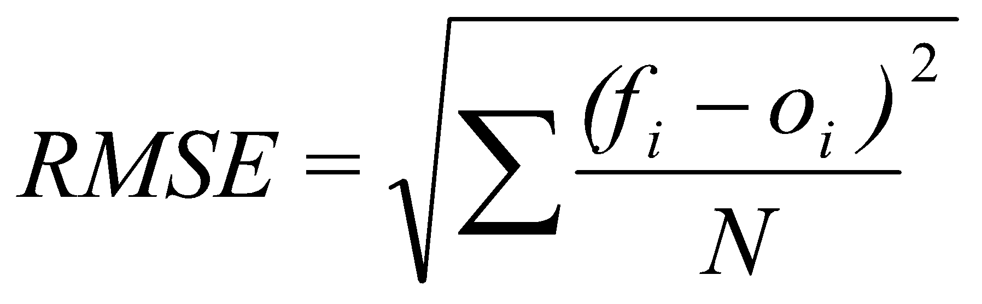 **(1)**

Donde *fi* son los valores pronosticados, *oi* son los valores observados y N es el número de casos presentes en la muestra. Todos los símbolos que aparezcan en las ecuaciones deben estar adecuadamente descriptos en el texto, tal como se muestra en el ejemplo en referencia a la Ecuación 1.

Con respecto a la utilización de tablas, las mismas deberán ser incluidas dentro del texto, pudiendo integrarse con el texto en el caso en que sea necesario. Las mismas serán numeradas utilizando números romanos y estarán acompañadas por un texto explicativo que será colocado en la parte inferior de la tabla.

En el siguiente listado, se agregan una serie de recomendaciones adicionales y se indica el formato requerido para incluir una enumeración dentro del texto del trabajo. En este caso, los ítems serán identificados con letras minúsculas.

1. Las siglas pueden usarse para no repetir nombres extensos de instituciones, proyectos, etc., pero la primera mención será con el nombre completo y a continuación, entre paréntesis, la sigla correspondiente en mayúsculas y sin puntos entre letras.
2. Los Agradecimientos se incluirán antes de las referencias, precedidos por el título "Agradecimientos" al margen sin numerar.

**CITAS Y REFERENCIAS**

Las citas en el texto señalarán entre paréntesis el apellido del autor/a o autores/as y el año correspondiente al trabajo. Si el apellido del autor/a forma parte de una frase, sólo se colocará entre paréntesis el año de publicación. La forma de cita en el texto dependerá del número de autores/as de acuerdo con los siguientes ejemplos. En el caso que sea un único autor o autora: Lorenz (1963), o (Lorenz, 1963); en el caso que sean dos autores: Toth and Kalnay (1993) o (Toth and Kalnay, 1993); en el caso que sean más de dos autores o autoras: Jirak y otros (1983a) o (Jirak y otros, 1983a). En este último caso también se aceptará el uso de “et al.” para indicar que el trabajo tiene 3 autores/as o más. En los casos en los que se requiera incluir varias citas en forma simultánea se sugiere ordenarlas en forma cronológica y separándolas por “;” según el siguiente ejemplo: (Lorenz, 1963; Jirak y otros, 1983a).

Las referencias se presentarán al final del texto del artículo bajo el título "REFERENCIAS", sin numerar, ordenadas alfabéticamente por el apellido del primer autor/a. Cuando los trabajos incluyan más de un autor/a, siendo el primer autor/a el mismo, se ordenarán alfabéticamente de acuerdo con el apellido de los demás autores/as. Las referencias de un mismo autor/a se ordenarán cronológicamente y, si hay varias para un mismo año, se agregarán a continuación del año letras minúsculas en orden alfabético (... 1991a,... 1991b,...).

Libros: Se indicará el apellido e iniciales de los nombres de los y las autoras (en negrita), año de la publicación (en negrita), título del libro, volumen, editor, edición y editorial. Para el caso de libros que reúnen trabajos de distintos autores/as, se indicará el título del artículo o capítulo antes de citar el título del libro.Ejemplo: **Pasquill, A.S y Smith, F.B., 1983:** Atmospheric diffusion, Third Edition, Ellis Horwood Ltd.

Revistas y publicaciones: Se indicará el apellido e iniciales de los nombres de las y los autores (en negrita), año de publicación (en negrita), título completo del trabajo, nombre de la revista, volumen, número y páginas.

Ejemplo:

**Bohren, C.F. y Battan, L.J., 1982:** Radar backscattering of microwaves by spongy ice spheres. Journal of the Atmospheric Sciences, 39, 4, 2623-2628.

**REFERENCIAS**

**Jirak, I., Cotton W. R. y McAnelly L. R., 2003:** Satellite and Radar Survey of Mesoscale Convective Systems Development. Monthly Weather Review, 131, 361-382.

**Lorenz E., 1963:** Deterministic non-periodic flow. Journal of the Atmospheric Science, 20, 130-141.

**Toth, Z. y Kalnay, E., 1993:** Ensemble forecasting at NMC: The generation of perturbations. Bulletin of the American Meteorological Society, 74, 2317-2330.